ИВАН АЛЕКСАНДРОВИЧ ГОНЧАРОВ
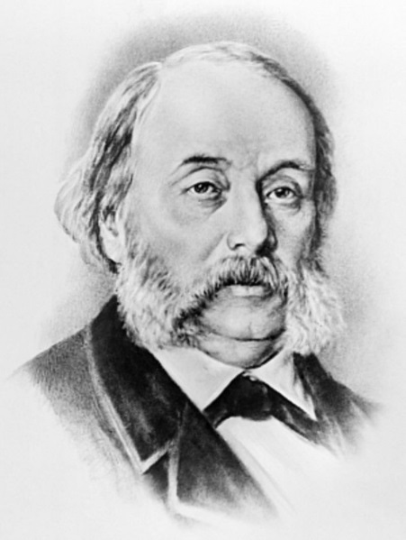
1812 – 1891
- Ознакомьтесь с биографией И.А. Гончарова (Приложение 1) и ответьте на вопросы, поставленные в начале презентации (НАПИСАТЬ, СФОТОГРАФИРОВАТЬ И ОТПРАВИТЬ МНЕ ФОТО).
- По этой же презентации НАПИШИТЕ (А НЕ СКОПИРУЙТЕ) тему «История создания романа «Обломов»».
- По Приложению 2 НАПИШИТЕ конспект.
- Заполните таблицу «Обломов и Штольц» (Приложение 3).
- Выполните работу с критической статьей. Откройте Приложение 4, выберите ОДНУ ИЗ СТАТЕЙ, найдите её текст в интернете, прочитайте и заполните таблицу.
Ребята!
Это задания на 27, 28 и 29 мая.
С уважением, С.В.

